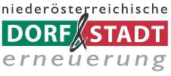

**Stadterneuerung in Ebreichsdorf**

***Was bisher geschah …***

Ebreichsdorf ist von 2013 bis 2016 in der Aktion „Stadterneuerung“. Als Stadt-erneuerungsbetreuerin möchte ich Ihnen einerseits einen kurzen Überblick geben, was bisher alles erarbeitet und umgesetzt wurde und andererseits über Neuigkeiten informieren.

Wie Sie vielleicht schon gehört haben, wurde mit 1.1.2015 die NÖ Dorf- und Stadterneuerung mit dem NÖ Regionalmanagement zusammengeführt. Die neue Organisation heißt „NÖ.Regional.GmbH“ und betreut weiterhin Dorferneuerungsvereine, Gemeinden und auch Kleinregionen.

Meine E-Mail Adresse hat sich demnach geändert:  
[dagmar.schober@noeregional.at](mailto:dagmar.schober@noeregional.at)

Ich bin nach wie vor dienstags Vormittag im Rathaus und stehe Ihnen gerne für Fragen zur Verfügung.

Ich möchte mich auch bei allen ehrenamtlich Aktiven, den Dorf- und Stadt-erneuerungsvereinen und den Gemeinde-vertretern für die gute Zusammenarbeit bedanken!

Ich freue mich auf noch viele schöne Projekte!

Mag. Dagmar Schober  
Stadterneuerungsbetreuerin

# Projekt „Hauptplatz Ebreichsdorf“

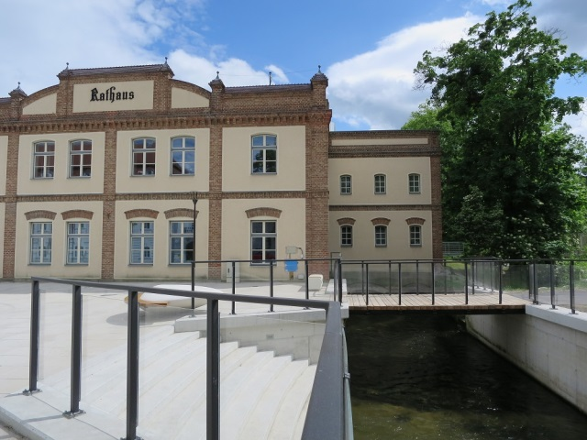  
  
Am Samstag, den 17.1.2015 wurde der neugestaltete Ebreichsdorfer Hauptplatz feierlich eröffnet. Fr. BM Dr. Sabine Oberhauser MAS, Hr. LH Dr. Erwin Pröll und viele weitere prominente und hochrangige Politiker waren anwesend. Auch der Geschäftsführer der NÖ.Regional, DI Walter Kirchler und die Obfrau der Gemeinschaft der Dörfer und Städte (NÖ Dorf- und Stadterneuerung), Fr. ÖKR Maria Forstner, konnten begrüßt werden.

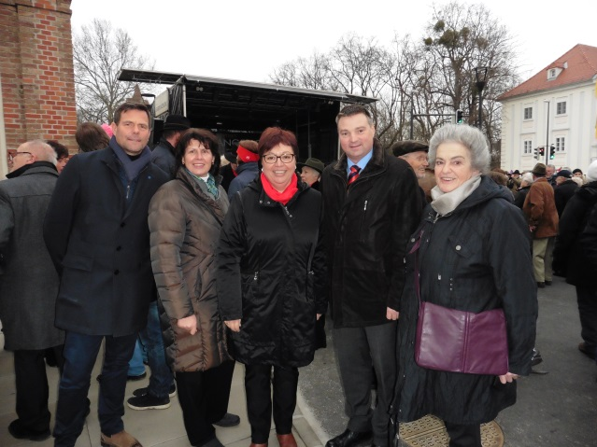

Der Musikverein Ebreichsdorf umrahmte die Eröffnungsfeierlichkeiten musikalisch und auch das Wetter spielte mit. Im Anschluss an den Festakt wurde der Hauptplatz von Pfarrer Pavel Mikes geweiht und seiner Bestimmung übergeben.  
Der wunderschön gestaltete, moderne Platz erstrahlt nun in neuem Glanz. Die vier Bäume am Klafterplatz wurden von den 4 Dorf- und Stadterneuerungsvereinen gespendet.  
  
Das Projekt wurde aus Mitteln der NÖ Stadterneuerung und der Europäischen Union kofinanziert.

# Ferienspiel 2015

Letztes Jahr wurde in einer Arbeitsgruppe der Stadterneuerung die Idee geboren, wieder ein Ferienspiel zu veranstalten. Die Stadtgemeinde und einige Vereine konnten auch sofort zur Mitarbeit gewonnen werden.

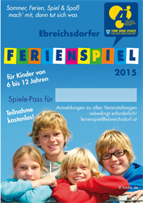

Da das Ferienspiel 2014 so gut angenommen wurde, wird es im Sommer 2015 natürlich wieder stattfinden: noch größer, noch mehr Aktivitäten und noch professioneller!

Das Ebreichsdorfer Ferienspiel ist somit eine Veranstaltung der Stadtgemeinde Ebreichsdorf und wird in Kooperation mit ansässigen Vereinen und anderen Mitarbeitern für Kinder zwischen 6 und 12 Jahren organisiert.

Eine Anmeldung zu den jeweiligen Veranstaltungen ist unbedingt nötig, da wir aus Sicherheits- und Durchführ-barkeitsgründen immer nur eine begrenzte Anzahl von Kindern betreuen können.

Weitere Informationen erhalten Sie auf der Homepage (http://www.ebreichsdorf.at) der Stadtgemeinde und bei Fr. Palfy. Die Anmeldung kann auch über die Homepage erfolgen.

**Projekt  
"Kochen der Kulturen – wie essen wir, wie feiern wir"**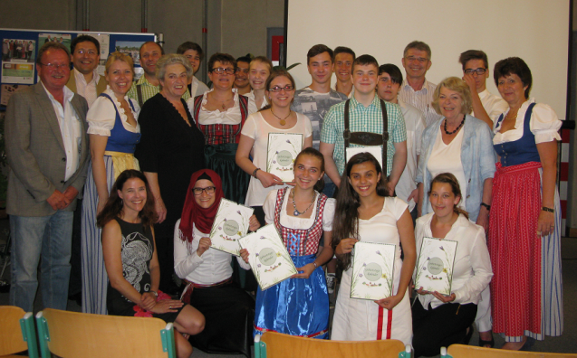

Letztes Jahr wurde in Ebreichsdorf bereits das Projekt „Kochen im Wandel der Zeit“ sehr erfolgreich durchgeführt. Der Stadterneuerungsverein Ebreichsdorf, die Stadtgemeinde Ebreichsdorf, der Dorferneuerungsverein Weigelsdorf und die Polytechnische Schule an der NNÖMS Ebreichsdorf hatten im Herbst eine neue Idee zu diesem Thema. Das Projekt „Kochen der Kulturen – wie essen wir, wie feiern wir“ wurde im Herbst 2014 beim Ideenwettbewerb der NÖ Dorf- und Stadterneuerung eingereicht und tatsächlich auch ausgezeichnet!

Im Sommersemester 2015 wurden insgesamt 4 Koch- und Kulturworkshops an der Polytechnischen Schule an der NNÖMS durchgeführt.

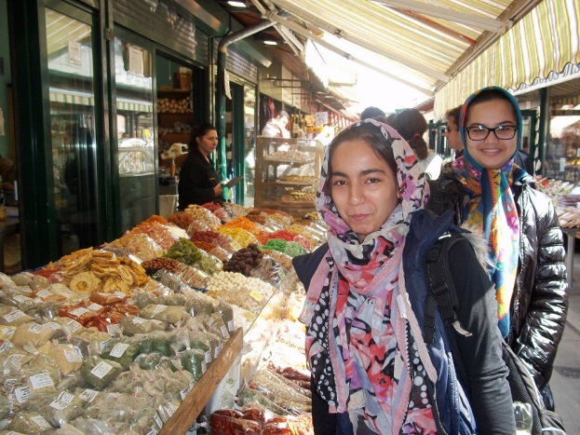

Durch das Einladen von Referenten des jeweiligen Kulturkreises (türkisch, serbokroatisch, polnisch und österreichisch /ungarisch) wurden die verschiedenen Gebräuche und Sitten anhand der Feste und Feierlichkeiten herausgearbeitet. Projekte wie dieses, leisten einen Beitrag zum besseren Verständnis füreinander und zum respektvolleren Umgang miteinander, nicht nur zwischen den Kulturen, sondern auch zwischen den Generationen.

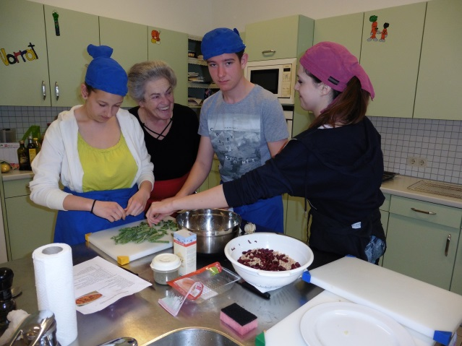

Am 11. Juni fand die große Abschluss-veranstaltung statt. Drei Schülerinnen hatten einen vergnüglichen Sketch vorbereitet und führten gekonnt durch den Abend. Viele Kulturzeuginnen wurden zum Interview gebeten. Frau Direktor Benig-Hambeger konnte an diesem Abend auch Frau Bezirksschulinspektorin Regierungsrätin Elisabeth Leopold begrüßen, welche nach Ihrer Rede das Buffet feierlich eröffnete. Dank der hervorragenden Zusammenarbeit aller Beteiligten wurde es ein wunderschöner Abend mit einem köstlichen Buffet zum Abschluss.   
Wir hoffen alle, dass dieses Projekt in irgendeiner Form weiter geht!

**Projekt   
„Aufwertung der Spielwiese“**

Um die Spielwiese in der Piestingau wieder attraktiver zu machen und vor allem den desolaten Skaterplatz wieder herzurichten, wurden die Jugendlichen und das Jugendzentrum in die Planung miteinbezogen. Die Jugendlichen erstellten eine Wunschliste und konnten auch zur Mitarbeit beim Aufstellen der Geräte und der Anlage der BMX-Hügel gewonnen werden. Das Projekt wurde zur Förderung bei der Landeskoordinierungsstelle für Stadt-erneuerung eingereicht und ist auch schon umgesetzt. Die BMX-Hügerl und auch der Skaterplatz werden sehr gut angenommen.

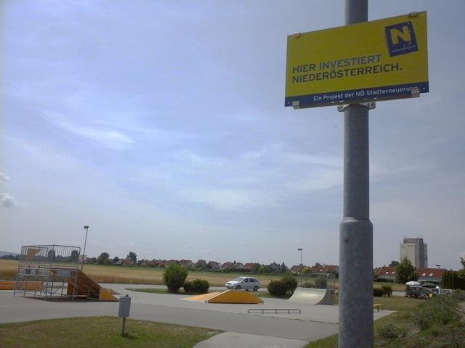

**Radwege**

**„Lückenschluss Hauptplatz bis Sportplatzstraße“**

Der Radweg soll von Weigelsdorf kommend von der Sportplatzstraße bis zum Hauptplatz Ebreichsdorf verlängert werden. Es wurde bereits die Planung bei der Förderstelle der Stadterneuerung eingereicht.

Die Umsetzung soll im Anschluss daran erfolgen.

**Projekt**

**„Verkehrsberuhigung vor der Volksschule“**

Ebreichsdorf hat im Stadterneuerungskonzept einige Ziele zur Verkehrsberuhigung formuliert, diskutiert und Maßnahmen erarbeitet.

Die Probleme vor der Schule ergaben sich immer in der Früh und zu den Abholzeiten der Schülerinnen und Schüler. Es gab nicht genügend Parkplätze, die Autos parkten zum Teil in den Grünstreifen und für die Fußgänger war die Situation mehr als unangenehm. DI Lust begann danach mit der Ausarbeitung mehrerer Varianten, die vorgestellt und wieder diskutiert wurden. Nun liegt der fertig ausgearbeitete Entwurf vor und soll so schnell wie möglich umgesetzt werden.

Die Sportplatzstraße wird zur Einbahn gemacht (ausgenommen für Radfahrer, für diese wird ein Radfahrstreifen markiert), die Parkstreifen entlang der Sportplatzstraße und der Schulgasse im Bereich der Schule werden gekennzeichnet, weiters werden direkt vor der Schule eine „Kiss and Ride“ Haltezone geschaffen und legale Haltebereiche vor der Schule eingeführt. Durch diese Maßnahmen soll die Situation vor der Schule entschärft werden.

**Wie geht´s weiter…**

Ab September werden die Projektgruppen wieder zusammentreffen und an den Projekten weiterplanen.

**Arbeitsgruppen zu den Themen:**

* Verkehr (Lückenschluss Radwege)
* Kultur (Themenwege, Kochen der Kulturen)
* Soziales (Offener Bücherschrank)

Die genauen Termine werden noch bekannt gegeben.

Meine Sprechstunden finden immer am Dienstag von 8.30 bis 11.30 im Rathaus statt. Bei Fragen und Anregungen stehe ich Ihnen gerne unter

[dagmar.schober@noeregioneal.at](mailto:dagmar.schober@noeregioneal.at)

zur Verfügung. Infos gibt es auch auf der Homepage von Ebreichsdorf   
(unter: Stadt – Stadterneuerung).

Ich wünsche Ihnen einen schönen Sommer und freue mich auf einen konstruktiven Herbst und noch viele tolle Projekte für Ebreichsdorf!

Mag. Dagmar Schober (Stadterneuerungsbetreuerin)